**­­­­­­­­Römische Zahlen**

# Römische und altägyptische Zahlen

|  |  |  |  |  |  |  |  |  |  |
| --- | --- | --- | --- | --- | --- | --- | --- | --- | --- |
| 1 | 2 | 3 | 4 | 5 | 6 | 7 | 8 | 9 | 10 |
| I | II | III | IV | V | VI | VII | VIII | IX | X |

|  |  |  |  |  |  |  |  |  |  |
| --- | --- | --- | --- | --- | --- | --- | --- | --- | --- |
| 20 | 22 | 27 | 31 | 46 | 50 | 62 | 100 | 500 | 1000 |
| XX | XXII | XXVII | XXXI | XLVI | L | LXII | C | D | M |

1. **Bringe folgende Zahlen in die römische Schreibweise:**

|  |  |
| --- | --- |
| 24 = ___________ | 137 = ___________ |
| 550 = ___________ | 1231 = ___________ |

1. **Rechne mit römischen Zahlen: 777 + 333**

__________________________________________________________________

1. **Das Foto (Abbildung 1) zeigt eine Inschrift auf dem Triumphbogen „Admiralty Arch“ in London. In welchem Jahr wurde der Triumphbogen gebaut?**

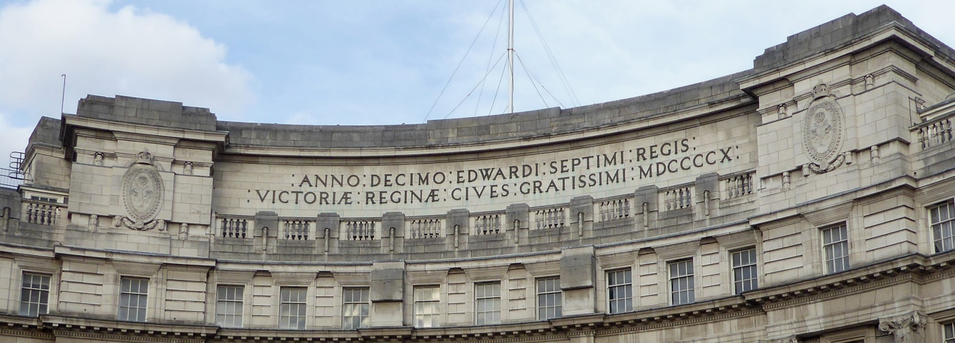

Abbildung 1: Admiralty Arch in London (Ethan Doyle White/Wikimedia Commons: <https://en.wikipedia.org/w/index.php?title=File:Admiralty_Arch_in_London.JPG&oldid=809233794>)

Der Triumphbogen wurde gebaut im Jahre ___________.

**Altägyptische Zahlen**





1. **Bringe folgende Zahlen in die altägyptische Schreibweise:**

|  |  |
| --- | --- |
| 24 = _________________________________ | 77 = _________________________________ |
| 135 = _________________________________ | 550 = _________________________________ |
| 1231 = _________________________________ |  |

1. **Rechne mit altägyptischen Zahlen: 777 + 333**

__________________________________________________________________

1. **Suche die** **altägyptischen Zahlen in diesem Ausschnitt der Grabplatte der altägyptischen Prinzessin Nefertiabet.**

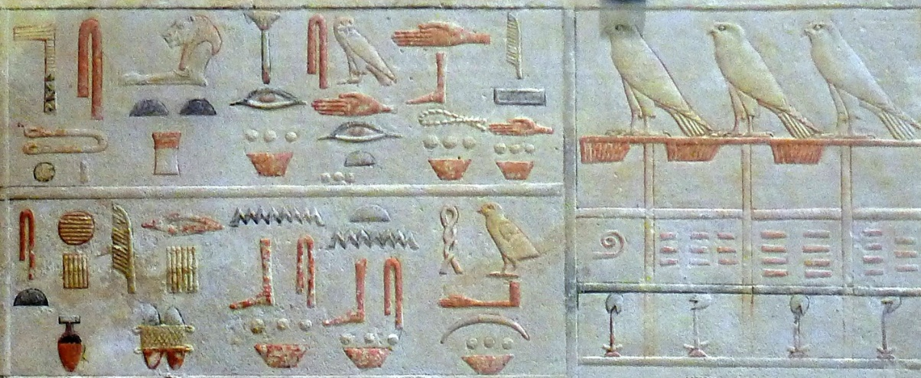

Abbildung 2: Ausschnitt der Grabplatte der Prinzessin Nefertiabet (Mbzt/Wikimedia Commons: <https://commons.wikimedia.org/wiki/File:P1060243_Louvre_repas_fun%C3%A9raire_de_la_princesse_Nefertiabet_E15591_rwk.JPG>)